供应商须知
一、供应商须提供证明材料
1、营业执照（复印件加盖公章）；
2、法定代表人授权委托书及授权代表身份证复印件；
3、报价表
按以上要求提供证相关证件及资料各一份、不可缺项，按顺序装订。

二、供应商须满足以下要求
1、付款方式：根据使用数量据实结算，验收合格入库后9个月付款。
2、合同期限：一年。
3、质保期：质保≥1年，产品为近6个月生产的全新产品。
4、报价：本项目单价为最高限价，报价超过最高限价按无效处理；报价包括供货、辅材费、运输费、装卸费、保险费、检验费、售后服务、税金所需的一切费用。
5、产品参数及预算说明
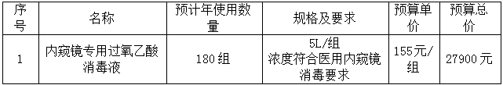
报价表
报 价 项 目 明 细
序号 | 内容 | 聊城市眼科医院过氧乙酸消毒液采购项目
1 | 报价 | 大写：  小写： 万元
2 | 付款方式是否满足 | 是 否
3 | 质保期  （至少一年） | 年
4 | 后附报价明细表
供应商名称（盖章） ：
法定代表人或授权代表签字：

